SLOVENSKA UNIVERZITETNA REPREZENTANCA V SKVOŠU
SVETOVNO UNIVERZITETNO PREVENSTVO V SKVOŠU 2018

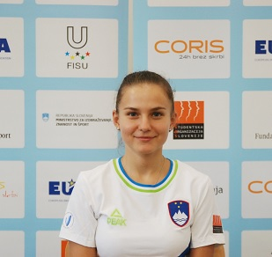 | Ime in priimek: KUSTEC Nina  Študij: Univerza v Ljubljani, Fakulteta za matematiko in fiziko, Finančna matematika  Letnik rojstva: 1998  Klub: SQUASH KLUB ŠKOFJA LOKA  Kategorizacija OKS-ZŠZ: perspektivni
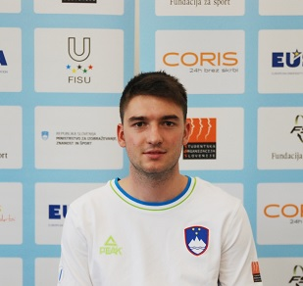 | Ime in priimek: BOLKOVIČ Alen  Študij: Univerza v Ljubljani, Strojna fakulteta, RRP  Letnik rojstva: 1997  Klub: SQUASH KLUB ŠKOFJA LOKA  Kategorizacija OKS-ZŠZ: državni

